**Semaine de la Laïcité : du 7 au 11 décembre 2020**

*L'anniversaire de la loi du 9 décembre 1905 est inscrit au programme des actions éducatives et donne lieu, chaque année, à des projets instructifs, ambitieux, originaux, qui font vivre la laïcité au sein des établissements.*

Proposition d’activités et ressources autour de la journée de la laïcité du 9 décembre pour travailler la Laïcité en classe au cours de cette semaine mais également tout au long de l’année.

1. **Journée de la Laïcité et parcours citoyen de l’élève**

**La journée de la laïcité à l'École de la République**

« L'anniversaire de la loi du 9 décembre 1905 est inscrit au programme des actions éducatives et donne lieu, chaque année, à des projets instructifs, ambitieux, originaux, qui font vivre la laïcité au sein des établissements. Chaque année, la communauté éducative se mobilise pour la journée du 9 décembre et propose de nombreuses productions d'élèves allant de l'école maternelle au lycée dont on peut retrouver certains exemples. »

Eduscol - La laïcité à l'école

<https://eduscol.education.fr/cid96047/journee-de-la-laicite-a-l-ecole-de-la-republique.html>

1. **Ressources pour le cycle 3**

**Fiche ressources sur la loi 1905 au cycle 3**

<https://cache.media.eduscol.education.fr/file/Actu_2015/06/9/Laicite_Outils_Cycle3_507069.pdf>

**Une fiche très détaillée pour mener un débat en classe autour de la question « C'est quoi la liberté d'expression ? »**

* A partir d'une courte vidéo
* En lien avec des ressources en littérature jeunesse et arts plastiques



<https://padlet-uploads.storage.googleapis.com/697212521/9dc9ee45aeca74a3f507995680ce3dc8/FICHE_LIBERTE_D_EXPRESSION_UN_JOUR_UNE_ACTU.pdf>

**Une émission « C’est pas sorcier » sur les trois grandes religions monothéistes en direction des élèves de cycles 3 et 4**

<https://www.youtube.com/watch?v=597FFBeCs8U>

**Des ressources sur le site du Sénat, « Sénat Junior », pour permettre de comprendre la notion de laïcité**

* Des éléments de réponses à des questions essentielles
* Des documents d'archives
* Une courte vidéo de synthèse



<http://junior.senat.fr/les-dossiers/la-laicite.html>

1. **Des projets pluridisciplinaires**

**Des exemples de projets menés en 2019dans des écoles parisiennes**

Des idées de projets pluridisciplinaires et de restitutions du CE2 à la 6ème

<https://www.ac-paris.fr/portail/jcms/p1_1867078/journee-de-la-laicite-dans-les-ecoles-elementaires>

**Un Mur de la laïcité**

Des travaux d’élèves (dessins, poèmes, textes...) sont exposés sur un mur. Un questionnaire sous forme de QCM et destiné à l'ensemble des élèves a été élaboré, le but étant qu'un maximum d'élèves consultent les panneaux et s'intéressent ainsi à l'exposition.

<https://pedagogie.ac-reims.fr/index.php/education-a-la-laicite/enseigner-education-laicite/item/4392-journee-de-la-laicite-2017-retour-sur-les-actions>

1. **EMC**

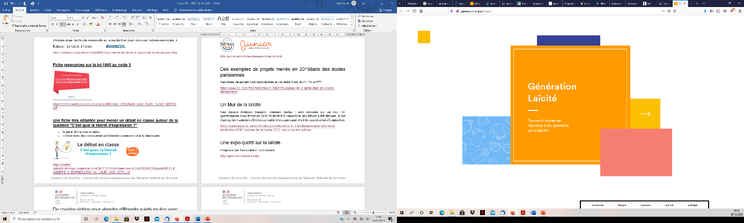**Une expo-quiz® sur la laïcité.**

Proposée par l'association Le moutard

<http://generationlaicite.fr/start>

**De courtes vidéos pour aborder différents sujets en lien avec la laïcité**

Des vidéos et des documents d'accompagnement permettant de travailler les champs suivants :

* Savoir et croire
* 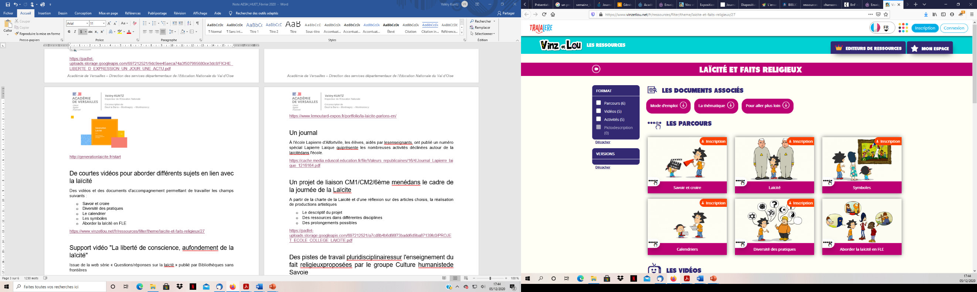Diversité des pratiques
* Le calendrier
* Les symboles
* Aborder la laïcité en FLE

<https://www.vinzetlou.net/fr/ressources/filter/theme/laicite-et-faits-religieux/27>

**Support vidéo « La liberté de conscience, au fondement de la laïcité »**

Issue de la web série « Questions/réponses sur la laïcité » publié par Bibliothèques sans frontières

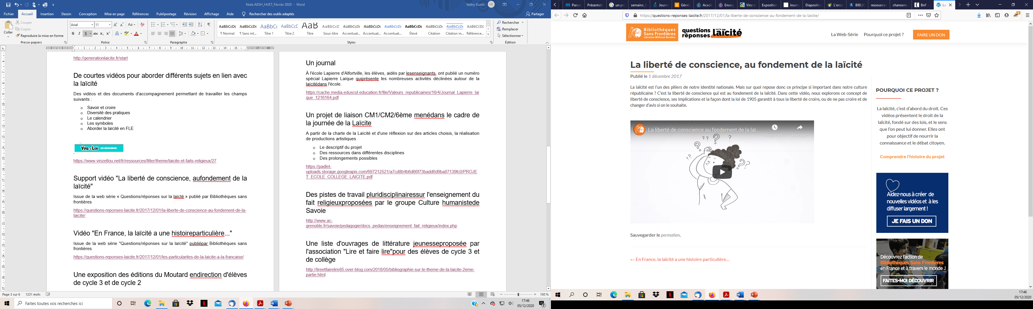

<https://questions-reponses-laicite.fr/2017/12/01/la-liberte-de-conscience-au-fondement-de-la-laicite/>

**Vidéo « En France, la laïcité a une histoire particulière... »**

Issue de la web série "Questions/réponses sur la laïcité" publié par Bibliothèques sans frontières

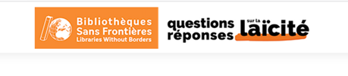

<https://questions-reponses-laicite.fr/2017/12/01/les-particularites-de-la-laicite-a-la-francaise/>

**Un journal**

À l'école Lapierre d'Alfortville, les élèves, aidés par les enseignants, ont publié un numéro spécial Lapierre Laïque qui présente les nombreuses activités déclinées autour de la laïcité dans l'école.

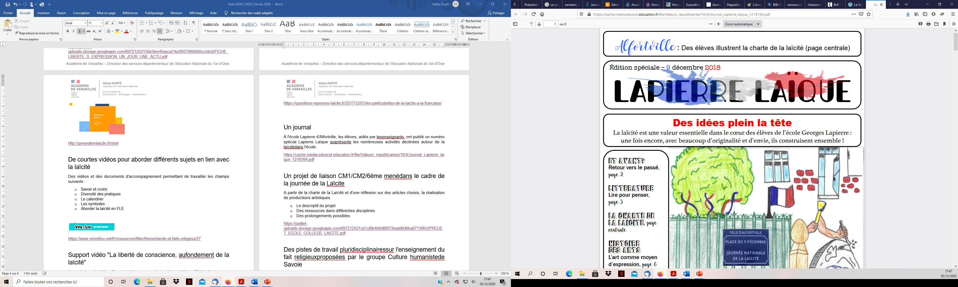

<https://cache.media.eduscol.education.fr/file/Valeurs_republicaines/16/4/Journal_Lapierre_laique_1216164.pdf>

**Un projet de liaison CM1/CM2/6ème mené dans le cadre de la journée de la Laïcité**

A partir de la charte de la Laïcité et d'une réflexion sur des articles choisis, la réalisation de productions artistiques

* Le descriptif du projet
* Des ressources dans différentes disciplines
* Des prolongements possibles

<https://padlet-uploads.storage.googleapis.com/697212521/a7cd8b4b6d66f73badd6d9ba87139fc0/PROJET_ECOLE_COLLEGE_LAICITE.pdf>

**Des pistes de travail pluridisciplinaires sur l'enseignement du fait religieux proposées par le groupe Culture humaniste de Savoie**

<http://www.ac-grenoble.fr/savoie/pedagogie/docs_pedas/enseignement_fait_religieux/index.php>

1. **Français**

**Une liste d'ouvrages de littérature jeunesse proposée par l'association « Lire et faire lire » pour des élèves de cycle 3 et de collège**

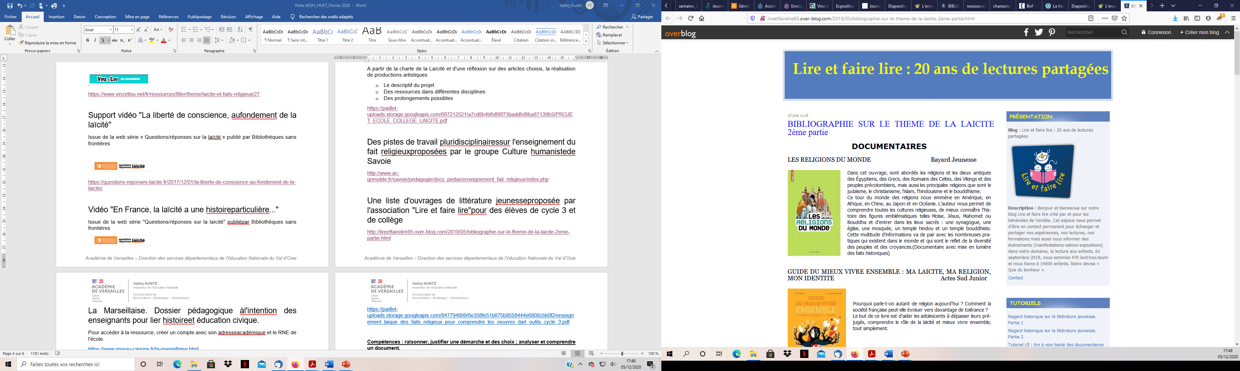

<http://lireetfairelire85.over-blog.com/2018/05/bibliographie-sur-le-theme-de-la-laicite-2eme-partie.html>

1. **Education musicale**

**La Marseillaise. Dossier pédagogique à l'intention des enseignants pour lier histoire et EMC.**

Pour accéder à la ressource, créer un compte avec son adresse académique et le RNE de l'école.

<https://www.reseau-canope.fr/la-marseillaise.html>

**La Marseillaise, la chanter, l'enseigner.**

Version chantée par les enfants de la maitrise de Radio France. Tout le matériel à disposition (partition, bande son...)

<https://eduscol.education.fr/cid55237/enseigner-la-marsellaise-a-l-ecole-primaire.htmlv>

**Des écoutes, des chants pour tous les cycles par l'Académie de Lille.**

<https://pedagogie-nord.ac-lille.fr/IMG/pdf/ressources-education-musicale-laicite-ts-cycles.pdf>

**Des suggestions de chansons sur la laïcité, la citoyenneté et la liberté d'expression**

<http://www.occe.coop/~ad01/spip.php?article265>

1. **Histoire des arts**

**Des œuvres support pour « La laïcité en questions. »**

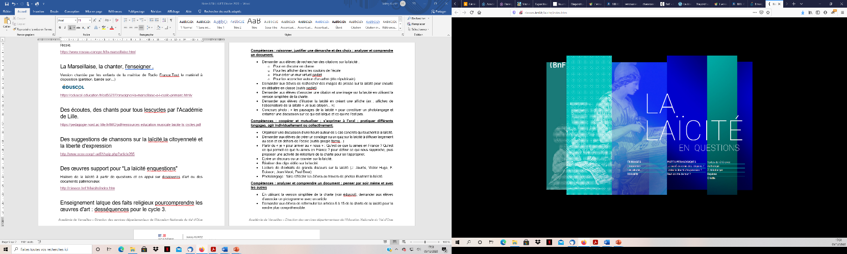Histoire de la laïcité à partir de questions et en appui sur des œuvres d'art ou des documents patrimoniaux

<http://classes.bnf.fr/laicite/index.htm>

**Enseignement laïque des faits religieux pour comprendre les œuvres d'art : des séquences pour le cycle 3.**

Un très grand nombre d’œuvres d’art sont issues de sphères ou cultures religieuses. L’histoire des arts invite à en faire des objets d’étude, le PEAC à fréquenter les musées. Pour les analyser, en comprendre le sens porté par le sensible comme le prescrit le programme de cycle 3 en histoire des arts, il est essentiel de lire les récits qui ont motivé leur réalisation et qu’elles convoquent « Une ressource » très complète sur le site de l'Académie de Paris.

<https://www.ac-paris.fr/portail/jcms/p1_2067953/enseignement-laique-des-faits-religieux-pour-comprendre-les-oeuvres-d-art-des-sequences-pour-le-cycle-3>

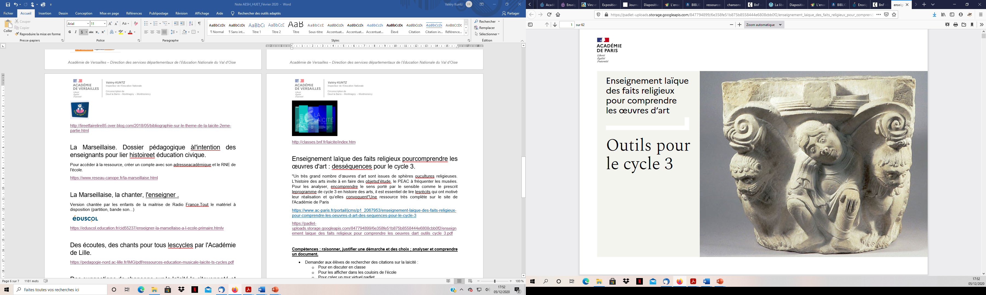

<https://padlet-uploads.storage.googleapis.com/847794899/6e358fe51b875b8558444e6808cbb0f2/enseignement_laique_des_faits_religieux_pour_comprendre_les_oeuvres_dart_outils_cycle_3.pdf>